УТВЕРЖДАЮ

Заместитель начальника Департамента сопровождения ведомственных информационных систем
П.В. Клинковская
«16» сентября 2025 г.

Спецификация сообщений СЭДО
«Модуль назначения пособий по ВНиМ, ССВ»

Том 8

Спецификация типа сообщения СЭДО № 8410
«Запрос статуса выплаты пособия по ВНиМ»

Версия: 3.0.0
для тестового контура

Листов 9

Приложение № 10
к Спецификации типов электронных документов для обеспечения обмена
в электронном виде между участниками информационного взаимодействия
и системой СЭДО ЕЦП

Содержание
1 Перечень изменений 3
2 История изменения версий спецификации типа сообщения 4
3 Описание типа сообщения 5
3.1 Описание типа сообщения 5
3.2 Описание структуры сообщения 5
3.3 Пример XML-документа 6
4 Атрибутивный / элементный состав используемых элементов сообщения 7
4.1 Атрибуты элемента paymentStatusRequest 7
4.2 Атрибут paymentStatusRequest/@specVersion 8
4.3 Атрибуты элемента paymentStatusRequest/batchNo 8
4.4 Атрибуты элемента paymentStatusRequest/receiveId 9

- Перечень изменений
№  версии документа | Дата  изменения | Изменения
3.0.0 | 16.09.2025 | Сформирована новая версия спецификации при переходе на Единую цифровую платформу СФР.

- История изменения версий спецификации типа сообщения
Таблица 1 – История изменения версий спецификации типа сообщения
Тестовый контур |  |  |  |  |  | Продуктивный контур
Номер версии спецификации | Вид изменения | Дата публикации спецификации | Номер версии XML-схемы | Период действия XML-схемы «С» | Период действия XML-схемы «По» | Номер версии спецификации | Дата публикации спецификации | Номер версии XML-схемы | Период действия XML-схемы «С» | Период действия XML-схемы «По»
3.0.0 | Новая версия при переходе на ЕЦП СФР | 16.09.2025 | 3.0 | 16.09.2025 | - | - | - | - | - | -

- Описание типа сообщения
  - Описание типа сообщения
Код типа сообщения - «8410».
Наименование типа сообщения – «Запрос статуса выплаты пособия по ВНиМ».
Документ предназначен для запроса страхователем информации о статусе выплаты пособия по ВНиМ на основании следующих нормативных документов:
- Федеральный закон от 29 декабря 2006 г № 255-ФЗ «Об обязательном социальном страховании на случай временной нетрудоспособности и в связи с материнством».
  - Описание структуры сообщения
Таблица 2 – Описание структуры сообщения
Диаграмма | 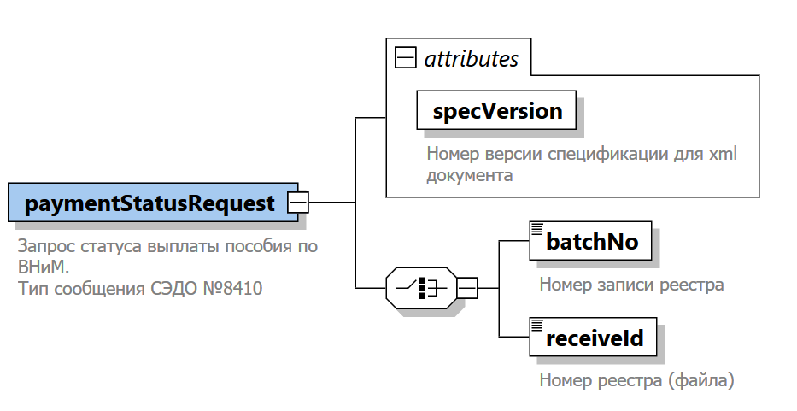
Корневой элемент XML-документа | paymentStatusRequest
Расположение файла xml-схемы | \xsd\v3.0\vnim\paymentStatusRequest\PaymentStatusRequest.xsd
Пространство имен файла xml-схемы | urn:ru:ecp:integration:vnim:paymentStatus:request:v3.0

  - Пример XML-документа
<?xml version="1.0" encoding="UTF-8"?>
<n1:paymentStatusRequest
xmlns:xsi="http://www.w3.org/2001/XMLSchema-instance"
xmlns:n1="urn:ru:ecp:integration:vnim:paymentStatus:request:v3.0"
specVersion="3.0.0"
xsi:schemaLocation="urn:ru:ecp:integration:vnim:paymentStatus:request:v3.0 PaymentStatusRequest.xsd">
<batchNo>P_3103275204_2025_09_19_3210445_0:1</batchNo>
</n1:paymentStatusRequest>

- Атрибутивный / элементный состав используемых элементов сообщения
В данном разделе детально приводится атрибутивный состав всех элементов XML-схемы сообщения «Запрос статуса выплаты пособия по ВНиМ».
Атрибутивный состав внешних типовых справочников и элементов XML-схемы (находящиеся в других XSD-файлах и пространствах имен) расположен в Томе 2 спецификации сообщений СЭДО модуля назначения пособий по ВНиМ, ССВ.
  - Атрибуты элемента paymentStatusRequest
Диаграмма | 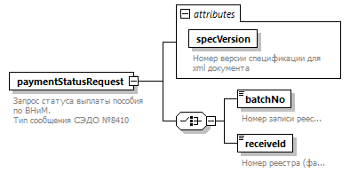
Свойства
  Содержимое | Комплексный тип
Дочерние элементы | batchNo receiveId
Атрибуты
  Название | Тип | Использование | Значение по умолчанию | Фиксированное значение | Аннотация
  specVersion | specVersionType | required
    Документация
    Номер версии спецификации для xml документа
Аннотация
  Документация
  Запрос статуса выплаты пособия по ВНиМ.
  Тип сообщения СЭДО №8410
Схема | <xs:element name="paymentStatusRequest">  <xs:annotation>  <xs:documentation>Запрос статуса выплаты пособия по ВНиМ.  Тип сообщения СЭДО №8410</xs:documentation>  </xs:annotation>  <xs:complexType>  <xs:choice>  <xs:element name="batchNo">  <xs:annotation>  <xs:documentation>Номер записи реестра</xs:documentation>  </xs:annotation>  <xs:simpleType>  <xs:restriction base="xs:string">  <xs:pattern value="[C|E|P]_\d{10}_(19|20)[0-9]{2}_[0|1][0-9]_[0-3][0-9]_\d{4,7}[\S]{0,4}:{1,1}\d{1,3}|\S{6,18}"/>  </xs:restriction>  </xs:simpleType>  </xs:element>  <xs:element name="receiveId">  <xs:annotation>  <xs:documentation>Номер реестра (файла)</xs:documentation>  </xs:annotation>  <xs:simpleType>  <xs:restriction base="xs:string">  <xs:pattern value="[C|E|P]_\d{10}_(19|20)[0-9]{2}_[0|1][0-9]_[0-3][0-9]_\d{4,7}[\S]{0,4}|\S{6,18}"/>  </xs:restriction>  </xs:simpleType>  </xs:element>  </xs:choice>  <xs:attribute name="specVersion" type="com:specVersionType" use="required">  <xs:annotation>  <xs:documentation>Номер версии спецификации для xml документа</xs:documentation>  </xs:annotation>  </xs:attribute>  </xs:complexType>  </xs:element>

  - Атрибут paymentStatusRequest/@specVersion
Тип | specVersionType
Свойства
  use | required
Ограничения
  Вид | Значение | Аннотация
  Минимальное число символов | 1
  Максимальное число символов | 20
Аннотация
  Документация
  Номер версии спецификации для xml документа
Схема | <xs:attribute name="specVersion" type="com:specVersionType" use="required">  <xs:annotation>  <xs:documentation>Номер версии спецификации для xml документа</xs:documentation>  </xs:annotation>  </xs:attribute>

  - Атрибуты элемента paymentStatusRequest/batchNo
Диаграмма | 
Тип | Ограничение типа xs:string
Свойства
  Содержимое | Простой тип
Ограничения
  Вид | Значение | Аннотация
  Паттерн строки | [C|E|P]_\d{10}_(19|20)[0-9]{2}_[0|1][0-9]_[0-3][0-9]_\d{4,7}[\S]{0,4}:{1,1}\d{1,3}|\S{6,18}
Аннотация
  Документация
  Номер записи реестра
Схема | <xs:element name="batchNo">  <xs:annotation>  <xs:documentation>Номер записи реестра</xs:documentation>  </xs:annotation>  <xs:simpleType>  <xs:restriction base="xs:string">  <xs:pattern value="[C|E|P]_\d{10}_(19|20)[0-9]{2}_[0|1][0-9]_[0-3][0-9]_\d{4,7}[\S]{0,4}:{1,1}\d{1,3}|\S{6,18}"/>  </xs:restriction>  </xs:simpleType>  </xs:element>

  - Атрибуты элемента paymentStatusRequest/receiveId
Диаграмма | 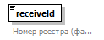
Тип | Ограничение типа xs:string
Свойства
  Содержимое | Простой тип
Ограничения
  Вид | Значение | Аннотация
  Паттерн строки | [C|E|P]_\d{10}_(19|20)[0-9]{2}_[0|1][0-9]_[0-3][0-9]_\d{4,7}[\S]{0,4}|\S{6,18}
Аннотация
  Документация
  Номер реестра (файла)
Схема | <xs:element name="receiveId">  <xs:annotation>  <xs:documentation>Номер реестра (файла)</xs:documentation>  </xs:annotation>  <xs:simpleType>  <xs:restriction base="xs:string">  <xs:pattern value="[C|E|P]_\d{10}_(19|20)[0-9]{2}_[0|1][0-9]_[0-3][0-9]_\d{4,7}[\S]{0,4}|\S{6,18}"/>  </xs:restriction>  </xs:simpleType>  </xs:element>

